**SCI收录论文检索方式**

1.网址：

http://apps.webofknowledge.com/WOS_GeneralSearch_input.do?product=WOS&SID=5DdGnujdPKB43GSdDyk&search_mode=GeneralSearch

在所有数据库中选择“**WEB OF SCIENCE核心核集库**”；Web of Science 核心合集:Web of Science 核心合集:Web of Science 核心合集:

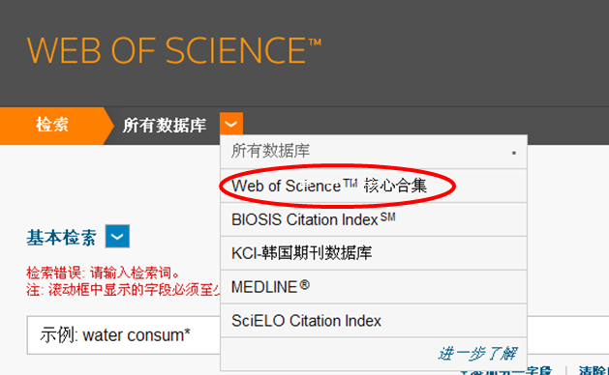

2）输入论文题目，并在更多设置中勾选Science Citation Index Expanded (SCI- EXPANDED) ，**其他四个库不勾选**。Web of Science 核心合集:Web of Science 核心合集:Web of Science 核心合集:

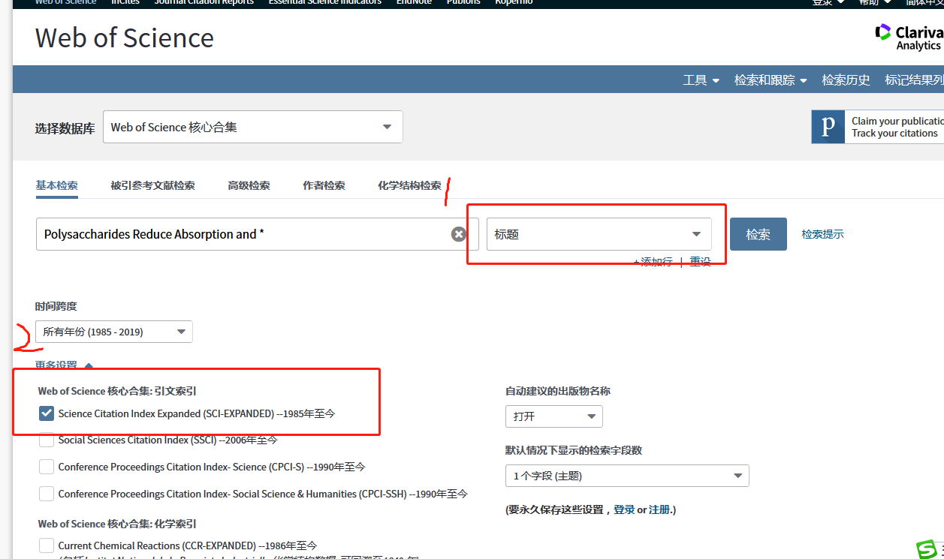

**3）查看出版年**。Web of Science 核心合集:Web of Science 核心合集:Web of Science 核心合集:

